Laporan Keuangan untuk Menilai Kinerja Penjualan Perusahaan
pada PT Ace Hardware Indonesia Tbk Tahun 2019-2020

Ichwan¹ , Sri Agustini²
^{1.2} Prodi Akuntansi STIE GICI
ichwanbrothers99@gmail.com¹, ade_agust@yahoo.com²

ABSTRACT
Financial reports are one source of information used by management to assess company performance through financial reports with one of the objectives of making decisions and producing quality decisions. The purpose of this study is to analyze and discuss financial statements to assess the company's sales performance. Companies that are assessed for the performance of their financial statements are PT. Ace Hardware Indonesia Tbk. The method used in this research is descriptive qualitative with secondary data sources. Data collection and analysis techniques used in this research are documentation techniques in the form of financial reports published through official accounts at https://corporate.acehardware.co.id/id /annual balance sheet and income statement for the years 2019-2020. The results of this study are that in 2019 sales growth displayed results that were in line with expectations, namely with an increase in sales of 12.5% ​​and SSG 5.5% same store sales growth. until it reaches the share with the highest price of Rp. 1,920 in July 2019. In 2020 In general, the Company's performance received a significant impact due to the Covid-19 pandemic. The Company experienced a decrease in sales of around 9.0%, which was caused by a decrease in the flow of visitors at the outlets and the number of transactions. On the other hand, operating profit also decreased by 30.0% because operating cost efficiency was not able to cover the decline in sales.
Keywords: financial report, sales performance

ABSTRAK
Laporan keuangan adalah salah satu sumber informasi yang digunakan pihak manajemen untuk menilai kinerja perusahaan melalui laporan keuangan dengan salah satu tujuan untuk pengambilan keputusan dan menghasilkan keputusan yang berkualitas. Tujuan dari penelitian ini adalah untuk menganalisis dan membahas laporan keuangan untuk menilai kinerja penjualan perusahaan. Perusahaan yang dinilai kinerja laporan keuangannya adalah PT. Ace Hardware Indonesia Tbk. Metode yang digunakan dalam penelitian ini adalah deskriptif kualitatif dengan sumber data sekunder, Teknik pengumpulan dan Analisa data yang digunakan dalam penelitian ini adalah teknik dokumentasi berupa laporan keuangan yang di publish melalui akun resmi pada https://corporate.acehardware.co.id/id/laporan-tahunan neraca dan laporan rugi laba dari tahun 2019-2020. Hasil dari penelitian ini adalah Bahwa pada tahun 2019 pertumbuhan penjualan menampilkan hasil yang sesuai dengan ekspektasi yaitu dengan peningkatan penjualan sebesar 12,5% dan SSG 5,5% same store sales growth. hingga mencapai saham dengan harga tertinggi Rp. 1.920 dibulan juli 2019. Ditahun 2020 Secara umum, kinerja Perseroan menerima dampak yang cukup signifikan akibat pandemi Covid-19. Perseroan mengalami penurunan penjualan sekitar 9,0%, yang disebabkan oleh penurunan arus pengunjung di gerai dan jumlah transaksi. Di sisi lain, laba operasi juga turun sebesar 30,0% karena efisiensi biaya operasi belum dapat menutupi penurunan penjualan.
Kata kunci : laporan keuangan, kinerja penjualan

PENDAHULUAN
Perseroan didirikan pada 1995 dan bergerak di bidang usaha perlengkapan rumah tangga dan gaya hidup. Produk-produk Perseroan dipasarkan di bawah berbagai merk dagang, termasuk “Ace”, “Krisbow” dan “Kris” Perseroan membuka gerai pertama di Karawaci, Tangerang. Sejak saat itu, Perseroan terus berkembang sebagai perusahaan ritel dan kini telah menjadi salah satu perusahaan ritel terkemuka yang menyediakan beragam perlengkapan rumah tangga dan gaya hidup di Indonesia. Dengan jaringan gerai modern yang dikelola secara profesional dan didukung proses pengadaan, operasi dan penjualan terpadu, Perseroan semakin dikenal sebagai one-stop shopping untuk produkproduk perlengkapan rumah tangga dan gaya hidup berkualitas. Sistem pengelolaan usaha terintegrasi mampu menciptakan nilai tambah produk yang bersifat value for money, sehingga menjadikan Perseroan sebagai ‘The Helpful Place’ bagi pelanggan maupun pemangku kepentingan lainnya, Saat ini, Perseroan telah terdaftar sebagai emiten di Bursa Efek Indonesia sejak 6 November 2007 dengan kode bursa “ACES”. Perseroan melakukan penawaran saham sebesar 30% kepada publik, dan kini saham free float Perseroan telah mencapai jumlah 40%. Selain itu, likuiditas perdagangan dan perluasan kepemilikan saham juga ditingkatkan melalui pemecahan saham dengan rasio 1:10 sejak 1 November 2012. Perseroan awalnya didirikan dengan nama PT Kawan Lama Home Center. Pada 1997, melakukan perubahan nama menjadi PT Ace Indoritel Perkakas dan pada 2001 kembali melakukan perubahan nama menjadi PT Ace Hardware Indonesia. Sumber https://corporate.acehardware.co.id/id/laporan-tahunan.
Situasi ekonomi di tahun 2020 kondisi pandemic menjadi tahun yang sangat sulit bagi perusahaan khususnya dalam meningkatkan penjualaan pada PT Ace Hardware dimana kondisi ini ditandai dengan penurunan tingkat penjualan, kondisi ini juga sangat memungkinkan perusahaan untuk mengikuti persaingan global di era sekarang ini era digital 4.0 kondisi ini sangat mempengaruhi kelangsungan suatu perusahan. Perusahaan harus mampu menjaga kelangsungan usahanya dan mampu memenangkan persaingan dengan perusahaan lain dengan memiliki strategi-strategi yang sangat baik. Kemampuan perusahaan dalam menjaga kelangsungan usahanya dan dalam memenangkan setiap persaingan sangat dipengaruhi oleh strategi dan kondisi keuangan perusahaan yang bersangkutan.
Saat ini alat yang tepat dan sering digunakan untuk mengetahui kinerja suatu keuangan perusahaan khususnya pada hasil penjualan adalah laporan keuangan. Laporan keuangan merupakan objek dari analisis keuangan. Dalam laporan keuangan ada tiga jenis bentuk laporan, yaitu (1) neraca yang memberikan informasi mengenai kekayaan, utang dan modal, (2) laporan rugi/laba, yang memberi informasi mengenai aktivitas perusahaan , dan (3) laporan arus kas, yang memberi informasi mengenai aliran kas masuk dan aliran kas keluar perusahaan. Dari Hasil laporan keuangan tersebut perusahaan dapat melihat kekuatan dan kelemahan perusahaan dengan membandingkan rasio-rasio laporan keuangan dari satu perusahaan dengan perusahaan sejenis pada periode yang sama.
Kondisi saat ini yang terjadi pada PT Hardware Indonesia Tbk tahun 2019 adalah pertumbuhan dan pencapaian same store growth ( SSG) menampakan hasil yang sesuai dengan ekspektasi dan rencana awal perseroan dibandingkan dengan tahun 2018 dan 2017, kondisi tersebut tentunya tidak lepas dari strategi perusahaan salah satunya adalah pembukaan toko gerai di beberapa daerah di Indonesia, kondisi tersebut juga di alami pada tahun 2020 dimana Sepanjang 2020, Perseroan terus merumuskan dan mengimplementasikan serangkaian langkah strategis untuk mempertahankan kinerja secara optimal, terutama di tengah situasi perekonomian yang kurang menggembirakan. Sebagai salah satu perusahaan ritel terdepan di Indonesia, PT Ace Hardware Indonesia Tbk (“Perseroan”) senantiasa berkomitmen untuk terus bertahan di tengah tantangan usaha, beradaptasi dengan pola hidup baru, serta memberikan yang terbaik bagi para pelanggan dan pemangku kepentingan khususnya di era digital era 4.0 saat ini.
Dari kondisi tersebut diatas tentunya penelitian ini tidak lepas dari referensi beberapa ahli dan buku tentang laporan keuangan dimana Laporan keuangan adalah catatan informasi keuangan suatu perusahaan pada suatu periode akuntansi yang dapat digunakan untuk menggambarkan kinerja perusahaan tersebut. Laporan keuangan adalah bagian dari proses pelaporan keuangan. Menurut Kasmir (2013) secara sederhana dimana pengertian laporan keuangan adalah laporan yang menunjukkan kondisi keuangan perusahaan saat ini atau periode kedepannya. Maksud dan tujuan laporan keuangan menunjukkan kondisi keuangan perusahaan.
Menurut Munawir (2010:5) bahwa pengertian laporan keuangan terdiri dari neraca dan suatu perhitungan laba-rugi serta laporan mengenai perubahan ekuitas.Neraca tersebut menunjukkan atau menggambarkan jumlah suatu aset, kewajiban dan juga mengenai ekuitas dari suatu perusahaan pada tanggal tertentu. Kasmir (2015:6) menyatakan dalam praktiknya laporan keuangan oleh perusahaan yang dibuat secara serampangan, tetapi harus dibuat dan disesuaikan dengan aturan atau standar yang berlaku. Hal ini dilakukan agar laporan keuangan mudah dibaca dan dimengerti. Laporan keuangan yang disajikan perusahaan sangat pening bagi manajemen dan pemilik perusahaan. Disamping itu bagi pihak yang memerlukan dan berkepentingan terhadap laporan keuangan yang dibuat perusahaan, seperti pemerintah, investor maupun para supplier.
Seperti diketahui bahwa setiap laporan keuangan pada perusahaan yang dibuat sudah pasti memiliki tujuan tertentu. Dalam praktiknya terdapat beberapa tujuan yang hendak di capai, terutama bagi pemilik usaha dan manajemen perusahaan. Di samping itu,tujuan laporan keuangan disusun guna memenuhi kepentingan berbagai pihak yang berkepentingan terhadap perusahaan.
Pada dasarnya tujuan utama dari suatu perusahaan adalah untuk mencapai keuntungan secara optimal sesuai dengan tujuan perusahaan itu sendiri dimana perusahaan sangat berharap agar bisa terus konsisten di dalam bisnis yang digelutinya khususnya pada kondisi sulit di era digital 4.0 dan dimana pandemic covid 19 tahun 2020. Untuk mengetahui keberhasilan dari perusahaan itu sendiri kita bisa melihat dari bagaimana kinerja dari perusahaan tersebut apakah kinerja baik sesuai harapan ataupun kondisi tidak baik.
Menurut Moeheriono (2012:95), kinerja atau performance merupakan sebuah penggambaran mengenai tingkat pencapaian pelaksanaan suatu program kegiatan atau kebijakan dalam mewujudkan sasaran, tujuan, visi, dan misi organisasi yang dituangkan dalam suatu perencanaan strategis suatu organisasi. Kinerja menjadi cerminan kemampuan dan keterampilan dalam pekerjaan tertentu yang akan berdampak pada hasil perusahaan.
Menurut Dareho, H. T. (2016). Hasil penelitian yang tertuang pada abstrak menunjukkan bahwa PT. ACE Hardware Indonesia, Tbk dalam keadaan cukupbaik, meskipun rasio arus kas menunjukkan angka yang rendah, namun angka rasio semakin meningkat pada akhir tahun penelitian. Meningkatkan kas perusahaan sangatlah penting bagi PT. ACE Hardware Indonesia, Tbk terlebih pada aktivitas operasi yang merupakan aktivitas utama kas perusahaan agar kedepannya kinerja keuangan perusahaan akan semakin membaik.
Menurut Erica, D., Hoiriah, H., & Mulyadi, M. (2021) Hasil penelitian dan dari analisis laporan keuangan tersebut terdiri dari Rasio Likuiditas, Rasio Leverage, Rasio Aktivitas, dan Rasio Profitabilitas, sehingga perusahaan memiliki kemampuan untuk dapat menentukan dan mengambil keputusan manajemen yang terkait dengan kinerja perusahaan.

METODE PENELITIAN
Metode penelitian ini menggunakan deskriptif kualitatif, Menurut Suryabrata (2015:75), “Penelitian deskriptif adalah untuk membuat pecandraan secara sistematis, faktual dan akurat mengenai faktafakta dan sifat-sifat populasi atau daerah tertentu. Lokasi penelitian yang dipilih adalah PT. ACE Hardware Indonesia Tbk. yang berlokasi di Gedung Kawan Lama, 5th Floor Jl. Puri Kencana No. 1 Meruya Kembangan, Jakarta 11610 – Indonesia. Jenis data yang digunakan dalam penelitian ini adalah data kualitatif yaitu dengan sumber data yang digunakan adalah dengan sumber data sekunder yaitu berupa laporan keuangan perusahaan pada PT. ACE Hardware Indonesia Tbk. periode 2019-2020 pada https://corporate.acehardware.co.id/id/laporan-tahunan. Teknik pengumpulan data menggunakan studi dokumentasi yang telah di publish melalui https://www.acehardware.co.id/ . metode analisis data yang digunakan adalah desriptif kualitatif dengan data berupa laporan keuangan berupa informasi dalam bentuk laporan keuangan yang telah di publikasikan.

HASIL PENELITIAN
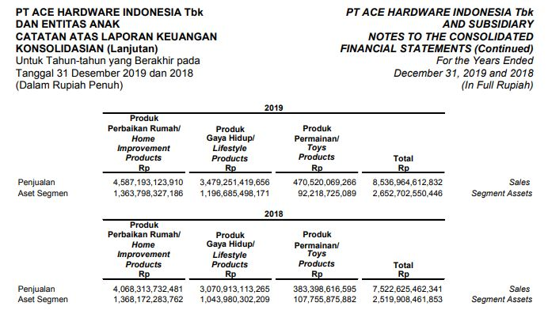
Hasil penelitian ini dapat dijelaskan bahwa untuk menilai keberhasilan suatu perusahaan khususnya pada penjualan dapat di lihat dari bagaimana kinerja perusahaan tersebut dicapai. Berdasarkan dari hasil penelitian dengan data yang diperoleh dari laporan keuangan PT. ACE Hardware Indonesia Tbk tahun 2019 – 2020 yang telah di publish dengan sangat jelas yang bersumber dari https://corporate.acehardware.co.id/id/laporan-tahunan. Bahwa pada tahun 2019 pertumbuhan penjualan menampilkan hasil yang sesuai dengan ekspektasi yaitu dengan peningkatan penjualan sebesar 12,5% dan SSG 5,5% same store sales growth. Informasi saham perusahaan bahwa dari harga penutupan Rp. 1,490 di tahun sebelumnya saham perseroan dengan kode ACE dibuka pada harga Rp. 1.500 dan terus naik hingga mencapai harga tertinggi Rp. 1.920 dibulan juli 2019. Dengan jumlah saham beredar yang tercatat pada Bursa Efek Indonesia sebanyak 17.150 juta lembar saham ACES di tutup pada harga Rp.1.495 diakhir perdagangan pasar tahun 2019. Kondisi tersebut tidak lepas dari peristiwa penting perusahaan di tahun 2019 dimana perusahaan dengan strategi pembukaan gerai dibeberapa kota di Indonesia mulai bulan januari sampai Desember 2019 sebanyak 23 gerai ACE dan 14 gerai toys Kingdom baru, dengan strategi tersebut perusahaan mendapatkan beberapa penghargaan seperti salah satunya adalah CSA Award 2019 Emiten terbaik dari CSA Research dan Investor Award 100 Best Listed Companies 2019 sektor perdagangan dan jasa dari majalah investor. Evaluasi kinerja tahun 2019 bahwa selama tahun 2019 Direksi telah mengimplementasikan seluruh kebijakan yang sesuai sehingga menunjukan pencapaian yang baik dengan penerapan strategi dan rencana usaha yang tepat.
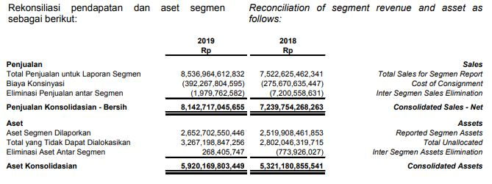

Hasil kinerja penjualan pada tahun 2020 sesuai dengan data laporan keuangan perusahaan yang telah di publis bahwa Sepanjang 2020, Perseroan terus merumuskan dan mengimplementasikan serangkaian langkah strategis untuk mempertahankan kinerja secara optimal, terutama di tengah situasi perekonomian yang kurang menggembirakan. Sebagai salah satu perusahaan ritel terdepan di Indonesia, PT Ace Hardware Indonesia Tbk (“Perseroan”) senantiasa berkomitmen untuk terus bertahan di tengah tantangan usaha, beradaptasi dengan pola hidup baru, serta memberikan yang terbaik bagi para pelanggan dan pemangku kepentingan. Dimasa pandemic covid 19 Sepanjang 2020, dalam upaya mendukung upaya pemerintah memutus rantai penyebaran pandemi Covid-19, Perseroan menerapkan protokol kesehatan di gerai guna menjamin keselamatan dan kenyamanan pelanggan dalam berbelanja, pada tahun 2020 tidak kalah pentingnya bahwa peristiwa penting strategi yang dilakukan perusahaan adalah dengan Pembukaan gerai Ace Hardware di Boxies Bogor, Jawa Barat pada 11 Januari 2020, Pembukaan gerai Ace Hardware di Gorontalo pada 29 Februari 2020, Pembukaan gerai Ace Hardware di Mojokerto, Jawa Timur pada 13 Maret 2020. Dari stretegi tersebut maka perusahaan juga mendapatkan penghargaan yaitu Meraih penghargaan “Best of the Best Award 2020” dan “Trifecta Award” atas perolehan penghargaan “Best of the Best Award 2020” selama 3 (tiga) tahun berturut-turut dari Forbes pada bulan Desember, Memperoleh penghargaan “Wow Brand - Bronze Champion” kategori Home Appliances Store dari Markplus Inc, pada bulan oktober. Secara umum, kinerja Perseroan menerima dampak yang cukup signifikan akibat pandemi Covid-19. Perseroan mengalami penurunan penjualan sekitar 9,0%, yang disebabkan oleh penurunan arus pengunjung di gerai dan jumlah transaksi. Di sisi lain, laba operasi juga turun sebesar 30,0% karena efisiensi biaya operasi belum dapat menutupi penurunan penjualan. Namun demikian, Perseroan masih dapat membukukan arus kas yang positif sehingga dapat memenuhi kebutuhan operasional dan ekspansi, serta pembayaran dividen kepada seluruh pemegang saham.
Dalam menghadapi situasi ini, Perseroan berfokus untuk memastikan penerapan protokol kesehatan dan keselamatan dilakukan secara tepat dan konsisten, agar mampu memberikan perlindungan yang optimal bagi keamanan dan keselamatan seluruh pelanggan dan karyawan, Untuk mendukung gerakan pemerintah dalam memutus rantai penyebaran virus Covid-19, Perseroan menertibkan pelaksanaan protokol kesehatan di kantor pusat dan seluruh gerai, seperti pengecekan suhu tubuh, penggunaan masker sepanjang waktu, pembersihan umum dengan disinfektan, serta penerapan kebijakan jaga jarak fisik. Kami juga menyediakan berbagai pilihan akses belanja secara digital, seperti melalui situs resmi www.ruparupa.com, ACE Online, marketplace, dan aplikasi interaktif MISS ACE. Perbandingan Target dan Realisasi Kinerja Pada akhir 2020, Perseroan belum dapat mencapai target kinerja yang telah ditetapkan di awal tahun dikarenakan penurunan arus pengunjung gerai dan jumlah transaksi
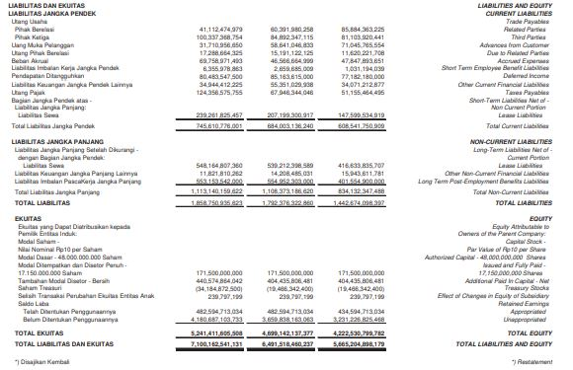
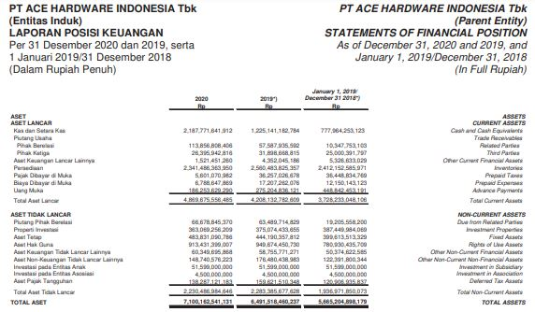
Sekilas kinerja perusahaan pada tahun 2020 dapat di jelaskan melalui laporan keuangan pada Laba Rugi dan penjualan sebagai berikut
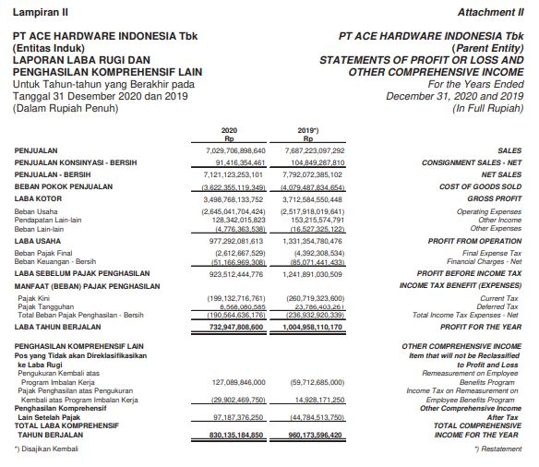
KESIMPULAN
Dari hasil penelitian diatas maka dapat disimpulkan bahwa Kondisi tersebut tidak lepas dari peristiwa penting perusahaan di tahun 2019 dimana perusahaan dengan strategi pembukaan gerai dibeberapa kota di Indonesia mulai bulan januari sampai Desember 2019 sebanyak 23 gerai ACE dan 14 gerai toys Kingdom baru, dengan strategi tersebut perusahaan mendapatkan beberapa penghargaan seperti salah satunya adalah CSA Award 2019 Emiten terbaik dari CSA Research dan Investor Award 100 Best Listed Companies 2019 sektor perdagangan dan jasa dari majalah investor.
Dimasa pandemic covid 19 Sepanjang 2020, dalam upaya mendukung upaya pemerintah memutus rantai penyebaran pandemi Covid-19, Perseroan menerapkan protokol kesehatan di gerai guna menjamin keselamatan dan kenyamanan pelanggan dalam berbelanja, pada tahun 2020 tidak kalah pentingnya bahwa peristiwa penting strategi yang dilakukan perusahaan adalah dengan Pembukaan gerai Ace Hardware di Boxies Bogor, Jawa Barat pada 11 Januari 2020, Pembukaan gerai Ace Hardware di Gorontalo pada 29 Februari 2020, Pembukaan gerai Ace Hardware di Mojokerto, Jawa Timur pada 13 Maret 2020.
Dalam menghadapi situasi ini, Perseroan berfokus untuk memastikan penerapan protokol kesehatan dan keselamatan dilakukan secara tepat dan konsisten, agar mampu memberikan perlindungan yang optimal bagi keamanan dan keselamatan seluruh pelanggan dan karyawan, Untuk mendukung gerakan pemerintah dalam memutus rantai penyebaran virus Covid-19, Perseroan menertibkan pelaksanaan protokol kesehatan di kantor pusat dan seluruh gerai, seperti pengecekan suhu tubuh, penggunaan masker sepanjang waktu, pembersihan umum dengan disinfektan, serta penerapan kebijakan jaga jarak fisik.
Perbandingan Target dan Realisasi Kinerja Pada akhir 2020, Perseroan belum dapat mencapai target kinerja yang telah ditetapkan di awal tahun dikarenakan penurunan arus pengunjung gerai dan jumlah transaksi Sekilas kinerja perusahaan pada tahun 2020 dapat di jelaskan melalui laporan keuangan pada Laba Rugi dan penjualan sebagai berikut

DAFTAR PUSTAKA
Dareho, H. T. (2016). Analisis Laporan Arus Kas untuk Menilai Kinerja Keuangan pada PT. Ace Hardware Indonesia Tbk. Jurnal EMBA: Jurnal Riset Ekonomi, Manajemen, Bisnis dan Akuntansi, 4(2).
Erica, D., Hoiriah, H., & Mulyadi, M. (2021). Analisa Rasio Laporan Keuangan Untuk Menilai Kinerja Perusahaan PT Ace Hardware Indonesia Tbk. Artikel Ilmiah Sistem Informasi Akuntansi, 1(1), 23-28.
Kasmir. (2013). Analisis Laporan Keuangan. Edisi 1. Cetakan ke-6, Jakarta: Rajawali Pers.
Kasmir. 2015. Analisis Laporan Keuangan. PT. Grafindo Persada. Jakarta
Munawir. (2010). Analisis Laporan Keuangan. Cetakan Kelima Belas. Yogyakarta: Liberty Yogyakarta.
Moeheriono. (2012). Pengukuran Kinerja Berbasis Kompetensi. Jakarta: Raja. Grafindo Persada.
Suryabrata,Sumadi. (2016). Metodologi Penelitian. Jakarta: PT Raja Drafindo Persada

